**HW2 for Beginners**

Part 1  
___________________________________________________

1. Открыть IntelliJ Idea, проект JavaForBeginners.
2. В папке src создать новый **пакет** с названием myPackage.
3. В пакете myPackage создать класс MyClass
4. В классе MyClass запустить пустую программу (сделать так, чтобы запустилась программа)
5. Переименовать класс MyClass в DeleteClass
6. Переименовать пакет myPackage в deletePackage
7. Удалить пакет deletePackage и его содержимое
8. В папке src создать новый **пакет** с названием homework.
9. В пакете homework создать класс HW2
10. Написать точку входа в программу  
      
      
      
      
      
      
      
    Part 2  
    __________________________________________________  
      
    В классе HW2:
11. Создать целочисленные переменные k, l, m и присвоить им значения на ваше усмотрение
12. Вывести значения переменных в столбик
13. Вывести значения переменных в строку
14. Используя конкатенацию, вывести значения переменных в строку через запятую,чтобы было напечатано, например:   
    5, 10, 15   
    или   
    8, 13, 113
15. Вывести значения этих переменных так, чтобы было понятно, какое значение к какой переменной относится.   
    Например, должно быть распечатано:  
    int a = 5;  
    или  
    a = 5
16. Распечатать следующие выражения, где вместо … будет выведен результат арифметической операции:  
    Sum of k and l = …  
    k * m = …  
    Разность переменных l и m = …
17. Распечатать следующие выражения:  
    Результат деления k на l = …, а остаток от деления = …  
    Результат деления k на m = …, а остаток от деления = …  
    Результат деления l на m = …, а остаток от деления = …  
    Результат деления m на k = …, а остаток от деления = …  
      
    продолжить со всеми возможными вариантами
18. Создать переменные apple и student и присвоить им значения 40 и 6 соотетственно. Распечатать выражение:  
    Если … яблок поделить на … учеников, то каждый ученик получит по … яблок(a), и … яблок(а) останется учителю.  
      
    Распечатать это же выражение со значениями 100 и 21.
19. Распечатать вычисления и итоговый результат:  
    Сумма чисел k, l, m++ и sumKLM-- = …, а разность m++ и sumLKM = …
20. Показать, что число 48 кратно 8, и что оба этих числа - четные. А числа 47 и 49 - нечетные.

Part 3  
___________________________________________________

Для всех заданий:

***x = 2, y = 3, a = k, b = l, c = m, d = y - x***

**a.** Вывести на печать математическое выражение из заданий 21, 22 и 23  
**b.** Посчитать значения из задания a и вывести результат на печать в виде таблицы.  
result21, result22 и result23 - результаты вычислений в каждом выражении   
(считать с помощью программы, а не вручную!)

| task | result |
| --- | --- |
| 21 | result21 |
| 22 | result22 |
| 23 | result23 |

1. 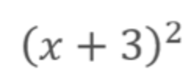
2. 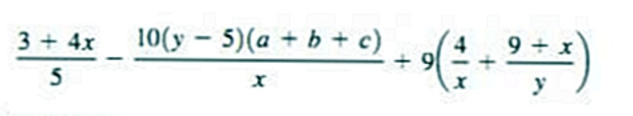
3. ((5x + 7y) / (8x + 10y)) / ((3x - y)/(x + y))
4. 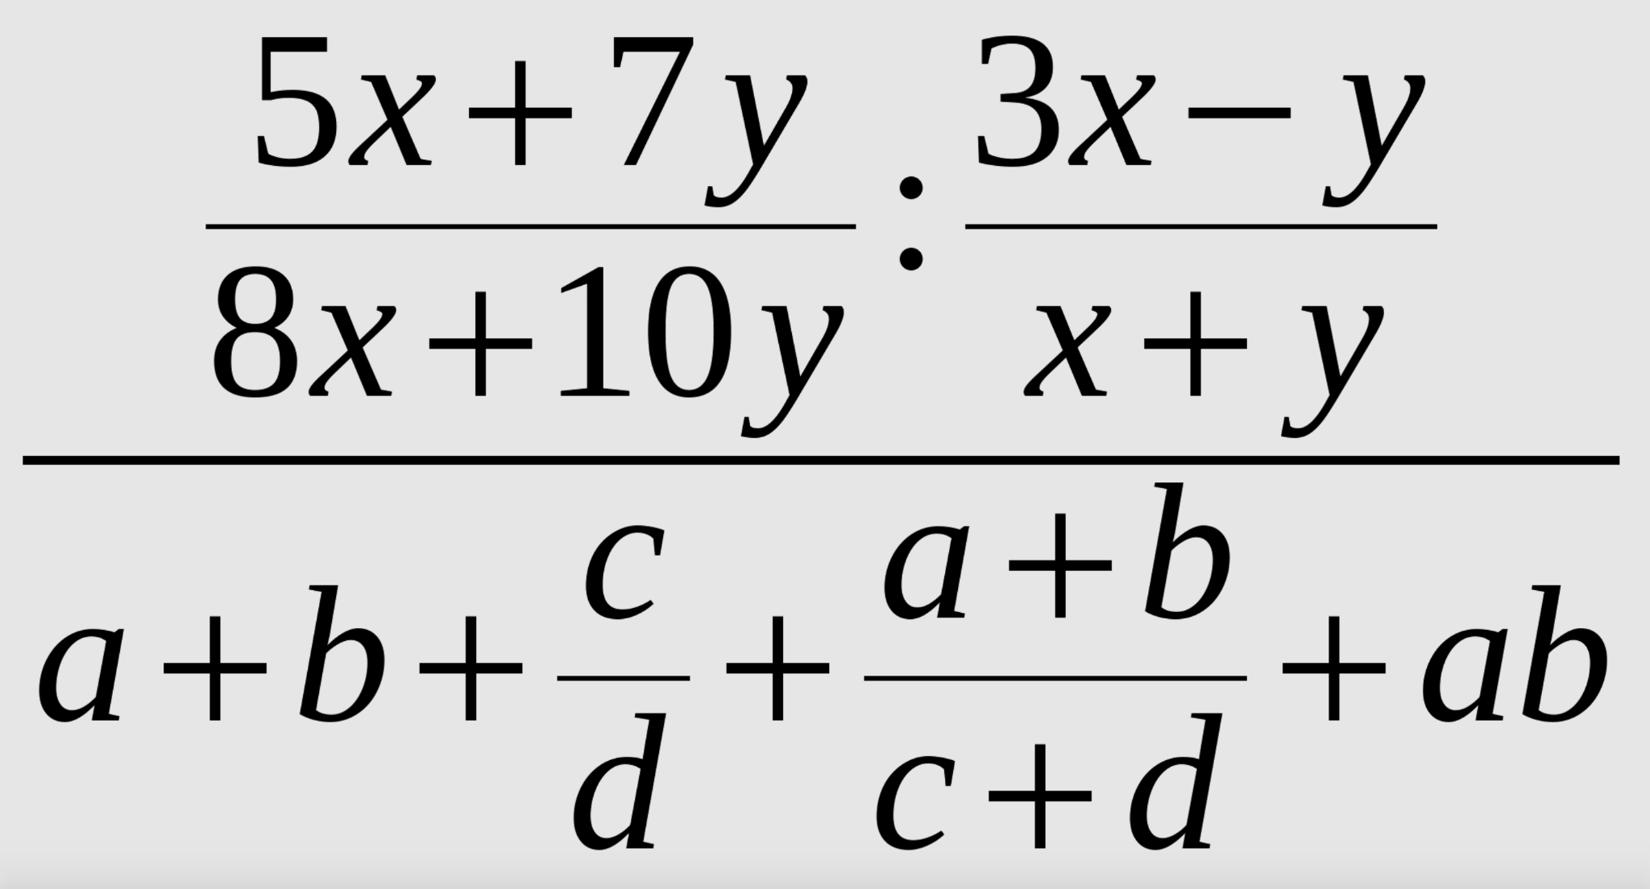

8x + 10y != 0  
3x - y != 0

x + y !=0

keep-change-flip